

Заявка для участия в отборе проектов «Родного города» в городе Рудный Республики Казахстан

Детская спортивная площадка по адресу:

город Рудный, ул. Сандригайло, д.88, 90, 92

* 1. **Направление развития общественной инфраструктуры:** установка, ремонт и освещение спортивных (тренажерных площадок, футбольных, баскетбольных, волейбольных полей), детских игровых площадок на дворовых территориях и в местах общего пользования

**Проектная команда:**

1. Деревянко Татьяна Михайловна

2024 г.

г. Рудный

В Экспертный совет

**Заявление о допуске проекта к голосованию**

1. **Наименование проекта Tugan qala (далее - проект):**

Приобретение и установка спортивной площадки по адресу: город Рудный, ул. Сандригайло, д.88, 90, 92

(наименование проекта в соответствии со сметной и технической документацией)

1. **Место реализации проекта (адрес в г. N, описание привязки к местности)**

Дворовая территория по ул. Сандригайло, д.88, 90, 92

1. **Описание проекта:**
   1. Тип проекта: установка, ремонт и освещение спортивных (тренажерных площадок, футбольных, баскетбольных, волейбольных полей), детских игровых площадок на дворовых территориях и в местах общего пользования
   2. Описание проблемы, на решение которой направлен проект: Старой детской площадке во дворе в этом году исполнится 30 лет. Она стала ветхой и опасной для использования. Ежегодный косметический ремонт позволяет привести площадку в более-менее приличный вид, но дети предпочитают либо сидеть дома, потому что на улице скучно, либо играть на проезжей части или уходить в соседние дворы. Детская площадка – это центр двора. Мы хотим, чтобы наши дети играли на виду и в безопасных условиях. Если у нас появится новая детская площадка, двор заиграет новыми красками, дети и пожилые жители смогут проводить больше времени на свежем воздухе. (описание сути проблемы, ее негативных социально-экономических последствий, текущего состояния объекта общественной инфраструктуры и т.д.)
   3. Виды расходов по реализации проекта:

|  |  |  |  |
| --- | --- | --- | --- |
| №  п/п | Виды работ (услуг) | Полная стоимость (тенге) | Описание |
| 1 | Ремонтно-строительные работы  (в соответствии со сметой) | 2 577 000 | Расчистка территории, выравнивание территории, установка игрового оборудования, бетонирование стоек |
| 2 | Приобретение материалов  (кроме тех, которые учтены в строке «ремонтно-строительные работы») | 1 030 200 | Цемент песчано-гравийная смесь, песок крупнозернистый, брусчатка, бортовой камень, бетон. |
| 3 | Приобретение оборудования (кроме того, которое учтено в строке «ремонтно-строительные работы») | 6225 500 | Игровой спортивный комплекс из 19 малых архитектурных форм:  Мостик подвесной, 3скамейки, 6 тренажеров уличных, 2урны, лаз-машинка, лаз детство, бум, гимнастическая стенка, 2баскетбольные стойки, 3комплекса Воркаут, детский игровой комплекс. |
| 4 | Приобретение услуг |  |  |
| 5 | Прочие расходы | 983 300 |  |
|  | **Итого** | **10 816 000** |  |

* 1. Ожидаемые результаты:

Новая спортивная площадка и обустроенная территория для отдыха как детей, так и взрослых сделает двор более приятным местом для проведения досуга. (описание конкретных изменений в состоянии общественной инфраструктуры)

1. **Пользователи проекта:**

*Дети, подростки, проживающие в соседних домах, пожилые жители*

Число прямых пользователей (человек): 200.

1. **Эксплуатация и содержание объекта общественной инфраструктуры, предусмотренного проектом на первый год:**

|  |  |  |  |  |
| --- | --- | --- | --- | --- |
| №  п/п | Расходы по эксплуатации и содержанию объекта общественной инфраструктуры, предусмотренного проектом | Бюджет акимата, тенге | Денежные средства организаций (физических лиц), тенге | Итого, тенге |
| 1 | Уборка и расчистка территории дворником | 60000 |  |  |
| 2 | Текущий косметический ремонт (покраска, проверка технического состояния) | 120000 |  |  |
|  | Всего | 180000 |  |  |

1. **Планируемый срок реализации проекта: 30 дней**
2. **К заявлению прилагаются документы (копии документов, заверенные в установленном порядке, официальным должностным лицом или заявителем):**
3. Краткая аннотация проекта «Tugan qala» – на 1 л.
4. Фотографии и снимки места размещения объекта – на 2 л.
5. Технический проект – на 7 л.
6. Копии документов, заверенные представителем акимата района или другим уполномоченным в установленном порядке должностным лицом, подтверждающие право государственной собственности – на 1 л.
7. Документы, подтверждающие стоимость проекта – на 3л.
8. Согласие с ограничением ответственности – на 1л.
9. Эскизы (рисунки), характеризующие внешний вид и функциональность объекта – на 1л.
10. Описание функциональности объекта, вариантов его использования – на 0 л.

(перечень документов, прилагаемых к заявлению с указанием числа листов)

Всего на 16 листах.

1. **Сведения о проектной команде:**
   1. Заявитель: Деревянко Татьяна Михайловна;

(Ф.И.О. полностью)

* 1. состав проектной команды:

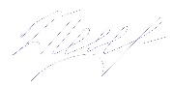*Деревянко Татьяна Михайловна*

_________

(подпись заявител

Контактный телефон: 8-707-671-31-47;

Эл. почта: tanysik87@list.ru;

Почтовый адрес: город Рудный, ул. Сандригайло д.8, кв. 22, индекс 111500

Дата: 04 декабря 2024 года

Краткая аннотация о проекте для размещения   
на титульной странице для голосования   
на Портале проекта   
«Строительство детской спортивной площадки по адресу:

город Рудный, ул. Сандригайло д. 88, 90, 92»

Площадка, располагаемая в пределах дворовой территории

по адресу ул. Сандригайло, д.88, 90, 92, сейчас никак полезно не

используется. В то же время, детям с нашего и соседних домов

негде играть и заниматься спортом. Именно поэтому мы –

активные жители соседних домов, решили объединиться и

реализовать проект по установке детской и спортивной

площадки с целью создания современных условий для развития

детей и молодежи.

Для этого планируется закупить и установить оборудование

и тренажеры, поставить скамейки и озеленить территорию.

Общая площадь размещения игрового спортивного

оборудования 180м2 . Игровой спортивный комплекс состоит из

19 малых архитектурных форм. Ориентировочная стоимость

проекта 10,816 млн.тенге, а срок реализации 1месяц.

В 2025 году мы хотим видеть многофункциональную и

интересную площадку, которая будет центром притяжения в

нашем дворе не только для молодежи, но и для взрослого

населения.

Фотографии и снимки места размещения объекта со спутника

1. Фото старой площадки со стороны дома 88 по ул. Сандригайло

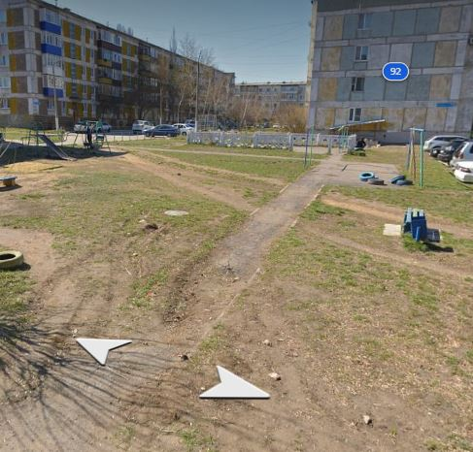

1. Фото старой площадки со стороны дома 90 по ул. Сандригайло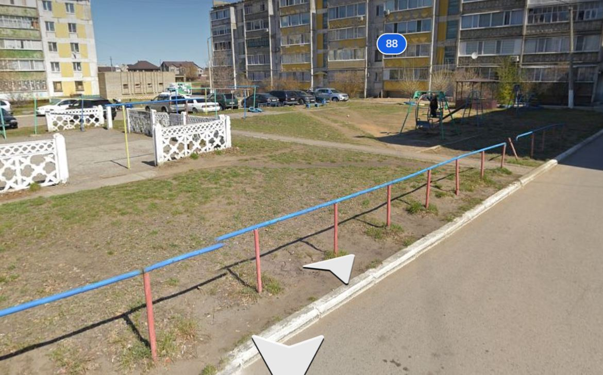

Технический проект «Строительство спортивной площадки по адресу:

город Рудный, ул. Сандригайло 88, 90, 92»

|  |  |
| --- | --- |
| 1. Описание и общие характеристики создаваемого объекта общественной инфраструктуры | Общая площадь размещения инфраструктуры игрового и спортивного оборудования 180м2.  По адресу улица Сандригайло 88, 90, 92 имеется площадка, к сожалению, она не оборудована, в нашем дворе очень много детей и подростков, и им негде играть(заниматься), ближайшая располагается через 2 двора. Поэтому, я решила реализовать проект по установке спортивной площадки для безопасного досуга детей и подростков. Для реализации проекта планируется закупить и установить тренажеры, баскетбольные кольца, турники, лавочки и многое другое. |

2. Расчет ориентировочной стоимости реализации проекта

**Формула расчета итоговой стоимости проекта**

Общая сумма расходов по пунктам 1-5 + 10% от общей суммы расходов по пунктам 1-5 = итоговая общая стоимость проекта

**Проверка**

Дополнительные работы и затраты (резерв-прочие)должен составлять не менее 8% от итоговой стоимости проекта, но не более 1 000 000 тенге.

**НДС**

Всё оборудование, материалы, работы и т.д. считаем с учетом НДС.

| **№** | **Наименование вида материала, оборудования, работ** | **Характеристики (функциональные, технические, качественные эксплуатационные)** | | **Единица измерения** | **Количество, объем единицы** | **Стоимость единицы., тенге** | **Ссылка на источник, подтверждающий стоимость единицы или комплекса единиц** | **Общая стоимость, тенге, (в т.ч. НДС 12%)** |
| --- | --- | --- | --- | --- | --- | --- | --- | --- |
| **1** | **Раздел 1. Подготовительные, земляные и общестроительные работы** | | | | | | | |
| 1.1 | Материалы (*Приобретение общестроительных материалов, тары, инструмента для общестроительных работы, включая коммуникации)* | | | | | | | |
| 1.1.1 | Камни бортовые бетонные | Установка при других видах покрытий НР=108 % | | м | 56 | 1 600 |  | 86400 |
| 1.1.2 | Бетон В7,5 |  | | м3 | 0,864 | 69 485 |  | 60000 |
| 1.1.3 | Основание подстилающее щебеночное | Устройство основания из щебеня с укаткой, толщиной 100мм | | м3 | 18 | 10 500 |  | 189000 |
| 1.1.4 | Основание под тротуарную плитку песчаное | Устройство \песчаного выравнивающего слоя под брусчатку\ НР=93 % К=0,100; | | м3 | 18 | 3 600 |  | 64800 |
| 1.1.5 | Покрытие из брусчатки | Покрытие из брусчатки. Устройство по готовому подстилающему слою с заполнением швов песком | | м2 | 180 | 3500 |  | 630000 |
| 1.2 | Транспорт (*Затраты на транспорт, хранение, погрузку и выгрузку общестроительных материалов, тары, инструмента для общестроительных работы, включая коммуникации)* | | | | | | | |
| 1.3 | Демонтаж (*Удаление устаревших конструкций, ветхих сооружений (необходимо решение собственника, например Акимат, о возможности демонтажа))* | | | | | | | |
| 1.4 | Вывоз мусора (*Необходимо учесть возможность сдачи на металлолом*) | | | | | | | |
| 1.5 | Перенос/подключение коммуникаций (*Санитарно-технические работы, сооружение линий электропередачи, связи, теплоснабжения и газоснабжения, канализации, водоснабжения*) | | | | | | | |
| 1.6 | Общестроительные работы (*Планировка территории, возведение, расширение, монтаж пандусов, бордюр, брусчатки, типовых строительных конструкций, зданий и сооружений, работы по возведению фундаментов и опорных конструкций под оборудование, дорожные работы, работы по благоустройству. Ссылки на источник информации о ценах. НДС, выделяется отдельно*) | | | | | | | |
| 1.6.1 | Планировка бульдозерами мощностью 79 кВт (108 л с) |  | | м2 | 180 | 4,31 |  | 800 |
| 1.6.2 | Грунты 2 группы в котлованах объемом до 1000 м3. Разработка с погрузкой на автомобили-самосвалы экскаваторами с ковшом вместимостью до 0,5 м3 |  | | м3 | 18 | 639,47 |  | 11500 |
| 1.6.3 | Камни бортовые бетонные | Установка при других видах покрытий НР=108 % ( с устройством бетонного основания) | | м | 56 | 4436 |  | 248500 |
| 1.6.4 | Основание подстилающее щебеночное | Устройство основания из щебеня с укаткой, толщиной 100мм | | м2 | 180 | 678 |  | 122100 |
| 1.6.5 | Основание под тротуарную плитку песчаное | Устройство \песчаного выравнивающего слоя под брусчатку\ НР=93 % К=0,100; | | м3 | 18 | 7630 |  | 137400 |
| 1.6.6 | Покрытие из брусчатки | Покрытие из брусчатки. Устройство по готовому подстилающему слою с заполнением швов песком | | м2 | 180 | 6091 |  | 1096400 |
| **Итого по разделу 1** (Сумма 1.1-1.6 (в т.ч. НДС 12%) | | |  | | | | | **2646900,0** |
| **2** | **Раздел 2. Приобретение (изготовление) оборудования** | | | | | | | |
| 2.1 | Оборудование (*Приобретение специального оборудования или изготовление устройств, художественных композиций, экспонатов. Ссылки на источник информации о ценах. НДС, выделяется отдельно*) | | | | | | | |
| 2.1.1 | Мостик подвесной СО 1.82.01-01 |  | | шт | 1 | 260300 | ТОО BATR.KZ | 260300 |
| 2.1.2 | Скамья (темный дуб) МФ 42.02.03-10 |  | | шт | 1 | 138500 | ТОО BATR.KZ | 138500 |
| 2.1.3 | Скамья (темный дуб) МФ 42.02.02 |  | | шт | 2 | 263300 | ТОО BATR.KZ | 526600 |
| 2.1.4 | Тренажер уличный «Маятник двойной» СТ 004 - 02 |  | | шт | 1 | 210000 | ТОО BATR.KZ | 210000 |
| 2.1.5 | Урна МФ 50.01.09 (без вставки) |  | | шт | 2 | 120500 | ТОО BATR.KZ | 241000 |
| 2.1.6 | Лаз Машинка Багги СО 1.10.04 |  | | шт | 1 | 134900 | ТОО BATR.KZ | 134900 |
| 2.1.7 | Лаз Детство СО 1.20.01 |  | | шт | 1 | 92900 | ТОО BATR.KZ | 92900 |
| 2.1.8 | Бум СО 1.55.02 |  | | шт | 1 | 100100 | ТОО BATR.KZ | 100100 |
| 2.1.9 | Тренажер уличный «Твистер двойной» СТ 017-01 |  | | шт | 1 | 190800 | ТОО BATR.KZ | 190800 |
| 2.1.10 | Гимнастическая стенка СО 2.20.01 |  | | шт | 1 | 197900 | ТОО BATR.KZ | 197900 |
| 2.1.11 | Стойка баскетбольная СО 2.70.02 |  | | шт | 2 | 211100 | ТОО BATR.KZ | 422200 |
| 2.1.12 | Воркаут BS-42 |  | | шт | 1 | 215000 | ТОО BATR.KZ | 215000 |
| 2.1.13 | Воркаут BS-47 |  | | шт | 1 | 140000 | ТОО BATR.KZ | 140000 |
| 2.1.14 | Тренажер уличный «Двойные лыжи» СТ 009-01 |  | | шт | 1 | 304600 | ТОО BATR.KZ | 304600 |
| 2.1.15 | Тренажер уличный «Эллиптический» СТ 010-01 |  | | шт | 1 | 242000 | ТОО BATR.KZ | 242000 |
| 2.1.16 | Тренажер уличный «Гребля» СТ 008-01 |  | | шт | 1 | 248200 | ТОО BATR.KZ | 248200 |
| 2.1.17 | Тренажер уличный «Шаговый» СТ 005-01 |  | | шт | 1 | 283700 | ТОО BATR.KZ | 283700 |
| 2.1.18 | Воркаут BS-30 |  | | шт | 1 | 632000 | ТОО BATR.KZ | 632000 |
| 2.1.19 | Детский игровой комплекс «Играйте с нами (Город)» ДИК 2.01.1.02-01 H=1200 |  | | шт | 1 | 1644800 | ТОО BATR.KZ | 1644800 |
| 2.2 | Монтажные работы (*Все работы по монтажу оборудования за исключением устройства оснований и фундаментов под оборудование, и т.п. по п. 2*) | | | | | | | |
| 2.2.1 | Монтаж Мостик подвесной СО 1.82.01-01 |  | | комплект | 1 | 39000 |  | 39000,0 |
| 2.2.2 | Монтаж Скамья (темный дуб) МФ 42.02.03-10 |  | | комплект | 1 | 14800 |  | 14800 |
| 2.2.3 | Монтаж Скамья (темный дуб) МФ 42.02.02 |  | | комплект | 2 | 27600 |  | 55200 |
| 2.2.4 | Монтаж Тренажер уличный «Маятник двойной» СТ 004 - 02 |  | | комплект | 1 | 31500 |  | 31500 |
| 2.2.5 | Монтаж Урна МФ 50.01.09 (без вставки) |  | | комплект | 2 | 10400 |  | 20800 |
| 2.2.6 | Монтаж Лаз Машинка Багги СО 1.10.04 |  | | комплект | 1 | 18000,0 |  | 18000,0 |
| 2.2.7 | Монтаж Лаз Детство СО 1.20.01 |  | | шт | 1 | 14000,0 |  | 14000,0 |
| 2.2.8 | Монтаж Бум СО 1.55.02 |  | | шт | 1 | 15000,0 |  | 15000,0 |
| 2.2.9 | Монтаж тренажер уличный «Твистер дв-ой» СТ 017-01 |  | | комплект | 1 | 30000,0 |  | 30000,0 |
| 2.2.10 | Монтаж Гимнастическая стенка СО 2.20.01 |  | | шт | 1 | 18000,0 |  | 18000,0 |
| 2.2.11 | Монтаж Стойка баскетбольная СО 2.70.02 |  | | шт | 2 | 18000,0 |  | 39000,0 |
| 2.2.12 | Монтаж Воркаут BS-42 |  | | шт | 1 | 34000,0 |  | 34000,0 |
| 2.2.13 | Монтаж Воркаут BS-47 |  | | шт | 1 | 34000,0 |  | 34000,0 |
| 2.2.14 | Монтаж Тренажер уличный «Двойные лыжи» СТ 009-01 |  | | шт | 1 | 45000,0 |  | 45000,0 |
| 2.2.15 | Монтаж Тренажер уличный «Эллиптический» СТ 010-01 |  | | шт | 1 | 37000,0 |  | 37000,0 |
| 2.2.16 | Монтаж Тренажер уличный «Гребля» СТ 008-01 |  | | шт | 1 | 38000,0 |  | 38000,0 |
| 2.2.17 | Монтаж Тренажер уличный «Шаговый» СТ 005-01 |  | | шт | 1 | 43000,0 |  | 43000,0 |
| 2.2.18 | Монтаж Воркаут BS-30 |  | | шт | 1 | 94000,0 |  | 94000,0 |
| 2.2.19 | Детский игровой комплекс «Играйте с нами (Город)» ДИК 2.01.1.02-01 H=1200 |  | | шт | 1 | 340000,0 |  | 340000,0 |
| **Итого по разделу 2** (Сумма 2.1-2.2 (в т.ч. НДС 12%) | | |  | | | | | **7185800** |
| **3** | **Раздел 3. Озеленение территории** | | | | | | | |
| 3.1 | Посадочный материал (*Приобретение посадочного материала, грунта, других необходимых элементов для озеленения. Ссылки на источник информации о ценах*) | | | | | | | |
| 3.2 | Работы по озеленению (*Стоимость работ по озеленению территорий, планировке участка, контроль приживаемости и т.п.*) | | | | | | | |
| **Итого по разделу 3** (Сумма 3.1-3.2 (в т.ч. НДС 12%) | | |  | | | | |  |
| **4** | **Раздел 4. Сопутствующие работы и затраты** | | | | | | | |
| 4.1 | Охрана строящегося объекта (*Приобретение и работы по установке ограждений, освещения и указателей, физической охране*) | | | | | | | |
| 4.2 | Экспертиза (*Затраты на проведение экспертизы и согласование с ресурсоснабжающими организациями. Специализированными учреждениями культуры, образования и др*.) | | | | | | | |
| 4.3 | Информационные стенды (*Разработка, изготовление и установка информационных указателей об объекте*) | | | | | | | |
| **Итого по разделу 4** (Сумма 4.1-4.3 (в т.ч. НДС 12%) | | |  | | | | |  |
| **5** | **Раздел 5. Иные затраты** | | | | | | | |
| **5.1** | Отдельные работы и затраты, которые не учтены в других разделах в связи со спецификой их проведения оплаты | | | | | | | |
| **Итого по разделу 5** (Сумма 5.1 (в т.ч. НДС 12%) | | |  | | | | |  |
| **6** | **Итого по разделам**  **1-5** (Сумма по разделам 1-5 (в т.ч. НДС 12%) | **Раздел 6. Сумма стоимости по разделам 1-5** | | | | | | **9832700** |
| **7** | **Раздел 7. Дополнительные работы и затраты (резерв-прочие)**  (10% от суммы по п.6) | | | | | | | |
| 7.1 | Подготовка документации | 1) Дефектная ведомость *(При необходимости. Если есть конструкции или элементы, требующие ремонта)*  2) Проект *(Проектно-изыскательские работы. Проект производства работ и альбомы (эскизы) технических решений. При необходимости)*  3) Смета *(Локальный (объектный) сметный расчет, подготовленный для проверки компанией)* | | | | | | 983300 |
| 7.2 | Удорожание | Удорожание работ и материалов вследствие естественного роста цен | | | | | |
| 7.3 | Непредвиденные работы и затраты | Скрытые работы, работы с осложнениями при проведении отдельных работ, ухудшение погодных условий и т.п. | | | | | |
| **Итого по разделу 7** (в т.ч. НДС 12%) | | |  | | | | | 983300 |
| **8** | **Всего** (Сумма по разделам 1–7, (в т.ч. НДС 12%) |  | | | | | | **10816000** |
| **9** | **Проверка** (сумма по раздела 7 должна составлять не менее 8% от суммы по п.8, но не более 1 000 000 тенге) | **983300 –9,1% от 10816000** | | | | | | |

Справочно: Работы, которые могут быть выполнены самостоятельно силами команд исключены из п.___ и оценены в сумме_____.

Копии документов, заверенные представителем акимата района или другим уполномоченным в установленном порядке должностным лицом, подтверждающие право государственной собственности на объект общественной инфраструктуры

Место размещения объекта согласовано с ГУ «Рудненский городской отдел архитектуры и градостроительства» и ГУ «Рудненский городской отдел земельных отношений» - земля находиться в государственной собственности.

Документы, подтверждающие стоимость проекта

|  |  |  |  |  |  |
| --- | --- | --- | --- | --- | --- |
| № | Изображение | Наименование | Артикул | Габариты ДхШхВ, мм. | Цена, тг. |
| 1 | Мостик подвесной СО 1.82.01-01 | Мостик подвесной СО 1.82.01-01 | СО 1.82.01-01 | 1700x830x1000 | 260300 |
| 2 | Скамья (темный дуб) МФ 42.02.03-10 | Скамья (темный дуб) МФ 42.02.03-10 | МФ 42.02.03-10 | 1540x380x475 | 138500 |
| 3 | Скамья (темный дуб) МФ 42.02.02 | Скамья (темный дуб) МФ 42.02.02 | МФ 42.02.02 | 1500x780x845 | 263300 |
| 4 | Тренажер уличный «Маятник двойной» СТ 004 - 02 | Тренажер уличный «Маятник двойной» СТ 004 - 02 | СТ 004-02 | 846x840x1500 | 210000 |
| 5 | Урна МФ 50.01.09 (без вставки) | Урна МФ 50.01.09 (без вставки) | МФ 50.01.09 | 440x440x700 | 120500 |
| 6 | Лаз Машинка Багги СО 1.10.04 | Лаз Машинка Багги СО 1.10.04 | СО 1.10.04 | 2130x730x1030 | 134900 |
| 7 | Лаз Детство СО 1.20.01 | Лаз Детство СО 1.20.01 | СО 1.20.01 | 1460x40x1800 | 92900 |
| 8 | Бум СО 1.55.02 | Бум СО 1.55.02 | СО 1.55.02 | 2930x1010x200 | 100100 |
| 9 | Тренажер уличный «Твистер двойной» СТ 017-01 | Тренажер уличный «Твистер двойной» СТ 017-01 | СТ 017-01 | 1057x770x1400 | 190800 |
| 10 | Гимнастическая стенка СО 2.20.01 | Гимнастическая стенка СО 2.20.01 | СО 2.20.01 | 1060x610x2500 | 197900 |
| 11 | Стойка баскетбольная СО 2.70.02 | Стойка баскетбольная СО 2.70.02 | СО 2.70.02 | 1220x1835x3600 | 211100 |
| 12 | Воркаут BS-42 | Воркаут BS-42 | Воркаут BS-42 | 4106x89x2600 | 215000 |
| 13 | Воркаут BS-47 | Воркаут BS-47 | Воркаут BS-47 | 2038x645x2600 | 140000 |
| 14 | Тренажер уличный «Двойные лыжи» СТ 009-01 | Тренажер уличный «Двойные лыжи» СТ 009-01 | СТ 009-01 | 480x1350x1570 | 304600 |
| 15 | Тренажер уличный «Эллиптический» СТ 010-01 | Тренажер уличный «Эллиптический» СТ 010-01 | СТ 010-01 | 1120x480x1520 | 242000 |
| 16 | Тренажер уличный «Гребля» СТ 008-01 | Тренажер уличный «Гребля» СТ 008-01 | СТ 008-01 | 1420x740x750 | 248200 |
| 17 | Тренажер уличный «Шаговый» СТ 005-01 | Тренажер уличный «Шаговый» СТ 005-01 | СТ 005-01 | 1110x760x1500 | 283700 |
| 18 | Воркаут BS-30 | Воркаут BS-30 | Воркаут BS-30 | 2910x2750x2600 | 632000 |
| 19 | Детский игровой комплекс «Рада (Город)» ДИК 2.01.2.08-01 H=1200 | Детский игровой комплекс «Играйте с нами (Город)» ДИК 2.01.1.02-01 H=1200 | ДИК 2.01.1.02-01 | 4080x4210x2800 | 1644800 |

Согласие с ограничением ответственности

Я, Деревянко Татьяна Мхайловна, выражаю свое согласие, с тем, что качество проекта «Tugan qala» зависит от проектной команды в первую очередь, а возможность его реализации – от результатов голосования.

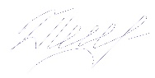

_______________

Эскизы (рисунки), характеризующие внешний вид и функциональность объекта

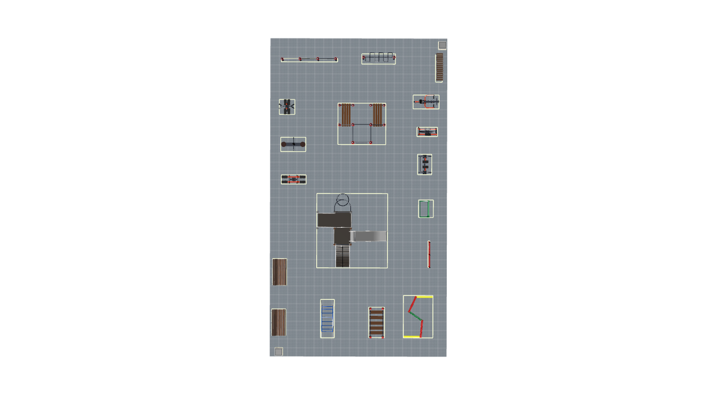

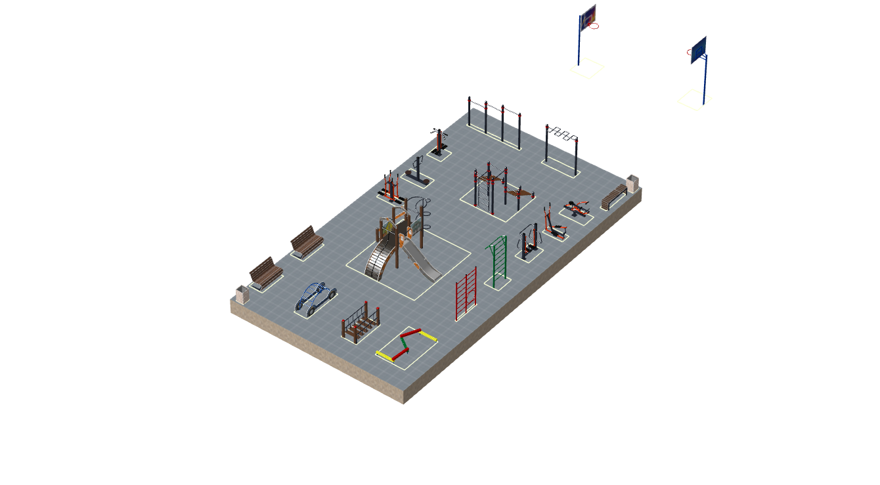

Схема расположения проектируемой площадки

